2o Παραδοτέο – Τεχνικές Προδιαγραφές

Τεχνολογία Λογισμικού - ΗΜΜΥ 2017/8

Ομάδα iplan

Όνομα Πλατφόρμας : iplan4kidz

Για την επίτευξη των στόχων και των λειτουργειών της πλατφόρμας μας, όπως αυτοί αναλύθηκαν στο έγγραφο ανάλυσης απαιτήσεων, η ομάδα μας καλούνταν να επιλέξει τα καλύτερα δυνατά εργαλεία υλοποίησης. Με φόντο το μέλλον και στο πνεύμα της οργάνωσης μιας start up επιχείρησης, προσπαθήσαμε οι επιλογές αυτών των εργαλείων και τεχνολογιών να είναι όσο το δυνατόν εναρμονισμένες με το σύγχρονο κυρίαρχο ρεύμα στην ανάπτυξη λογισμικού, να ικανοποιούν στο έπακρο της απαιτήσεις της πλατφόρμας σε αυτό το στάδιο ανάπτυξής της και ταυτόχρονα να μην περιορίζουν τις δυνατότητες για περαιτέρω επεκτάσεις και αναβαθμίσεις στο μέλλον.

Έτσι λοιπόν, χωρίζοντας το λογισμικό μας σε δύο μεγάλες κατηγορίες ανάπτυξης, front-end και back-end, επιλέξαμε τα παρακάτω εργαλεία και τεχνολογίες για την υλοποίηση της πλατφόρμας.

Front-end

* Εργαλεία και τεχνολογίες Front-end

Παρακάτω παρουσιάζονται τα εργαλεία που θα χρησιμοποιηθούν για την ανάπτυξη του front-end μέρους(γλώσσες,βιβλιοθήκες,frameworks).

**Γλώσσες**

Για την διεπαφή όλων των χρηστών με την εφαρμογή μας, χρησιμοποιούμε html για την εμφάνιση στο browser και css/javascript για τη μορφοποίηση αυτής,

**Frameworks**

Όσον αφορά τα framework στο front-end επιλέξαμε το bootstrap 3.Το bootstrap είναι ένα html,css και javascript framework, που περιέχει εργαλεία για την ανάπτυξη της εμπειρίας χρήσης της εφαρμογής. Η επιλογή του bootstrap έγινε με βάση τα εξής κριτήρια:  
 Με κατανόηση βασικών εννοιών της html/css/javascript μπορεί να αναπτυχθεί γρήγορα το περιβάλλον της εφαρμογής χρησιμοποιώντας τις κλάσεις components που παρέχει το bootstrap.Πολύ σημαντικό είναι το grid system που περιλαμβάνει, το οποίο κάνει πολύ εύκολη τη μορφοποίηση ολόκληρης της σελίδας καθώς και μερών αυτής.

Το bootstrap βοηθάει στο να γίνει εύκολα responsive η εφαρμογή να μπορεί δηλαδή να προσαρμόζεται στην οθόνη κάθε συσκευής. Επίσης ο κώδικας που αναπτύσσεται μέσω αυτού υποστηρίζεται από τους περισσότερους browsers, εκτός ίσως από κάποιες παλιές εκδόσεις του internet explorer.

Είναι εύκολο να υλοποιήσει κανείς τον τρόπο που σκέφτεται τη σελίδα. Όπως αναφέρεται στο διαδίκτυο, φέρνει κοντά τους designers με τους developers.Δηλαδή τα wireframes που αναπτύσσονται για αυτό το παραδοτέο θα είναι θεωρητικά εύκολα στην υλοποίησή τους.

Τέλος, αν κάτι χρειαστεί να τροποποιηθεί, το συγκεκριμένο framework έχει μεγάλη προσαρμοστικότητα και μπορεί γρήγορα να έρθει στα μέτρα του πελάτη, αν αυτός ζητήσει αλλαγή(πχ σπειροειδές μοντέλο,agile).

**Libraries**

Για την απλοποίηση ορισμένων λειτουργιών επιλέξαμε τις παρακάτω βιβλιοθήκες της Javascript :

**Jquery**

H jquery μας δίνει την δυνατότητα να διαχειριζόμαστε ευκολότερα, σε σχέση με την απλή Javascript ,τα στοιχεία HTML δίνοντας μας έτοιμα εργαλεία που απλοποιούν διαδικασίες(πχ διευκολύνεται η χρήση AJAX).Επιπλέον με την Jquery εξασφαλίζεται συμβατότητα στην εφαρμογή καθώς είναι συμβατή με τους περισσότερους σύγχρονους browsers.

**KnockoutJS**

Η χρήση της συγκεκριμένης βιβλιοθήκης συμπληρώνει τις λειτουργίες που μας προσφέρει η jquery και έχει κύριο σκοπό την δημιουργίας ενός αυτομάτως ανανεώσιμου UI. Ενημερώνει, δηλαδή, αυτομάτως συγκεκριμένα μέρη του UI, κάθε φορά που το data model υπόκειται αλλαγές. Επιπλέον οφέλη που αιτιολογούν την χρήση της είναι τα εξής:

Πρόκειται για βιβλιοθήκη javascript, επομένως λειτουργεί με οποιαδήποτε server ή client-side τεχνολογία.

Μπορεί να προστεθεί σε οποιαδήποτε web εφαρμογή χωρίς μεγάλες αλλαγές στην αρχιτεκτονική.

Είναι compact.

**Τεχνολογίες**

**AJAX(Asychronous Javascript and ~~Xml~~ JSON)**

Με την χρήση της τεχνολογίας AJAX κάνουμε την εφαρμογή μας πιο εύχρηστη και λειτουργική.Το interface είναι πιο διαδραστικό καθώς δεν χρειάζεται να φορτώσει ολόκληρη η σελίδα παρά μόνο το απαραίτητο κομμάτι που ζητήθηκε,δίνοντας την αίσθηση στον χρήστη ότι ενεργειές του έχουν άμεσο αποτέλεσμα.Ο χρόνος αναμονής μειώνεται καθώς π.χ υποβάλλοντας μια φόρμα δεν χρειάζεται να περιμένει όλη την σελίδα να ξαναφορτώσει ώστε να αποσταλλούν τα δεδομένα της φόρμας αντίθετα μπορεί να συνεχίσει να δουλεύει ενώ τα δεδομένα αποστέλλονται.Ακόμα αν συμβεί κάποιο σφάλμα δεν θα επηρεαστεί όλη η σελίδα παρά μόνο το κομμάτι της σελίδας που ζητήσαμε.Τέλος μειώνεται σημαντικά η κίνηση προς τον server καθώς μειώνουμε με αυτό το τρόπο τα δεδομένα που παίρνουμε.

**Wireframes**

Η δομή του front-end κομματιού της εφαρμογής μας μπορεί να περιγραφεί από τα παρακάτω wireframes:

**Αρχική Σελίδα**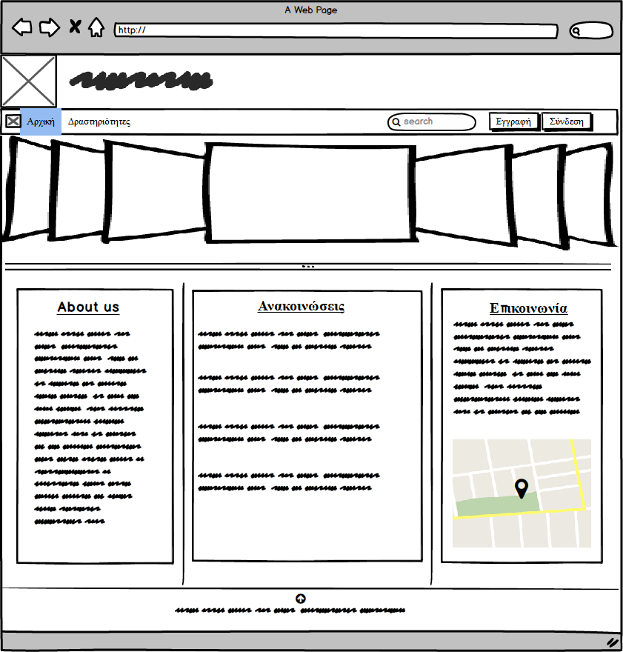

**Εύρεση Δραστηριότητας**

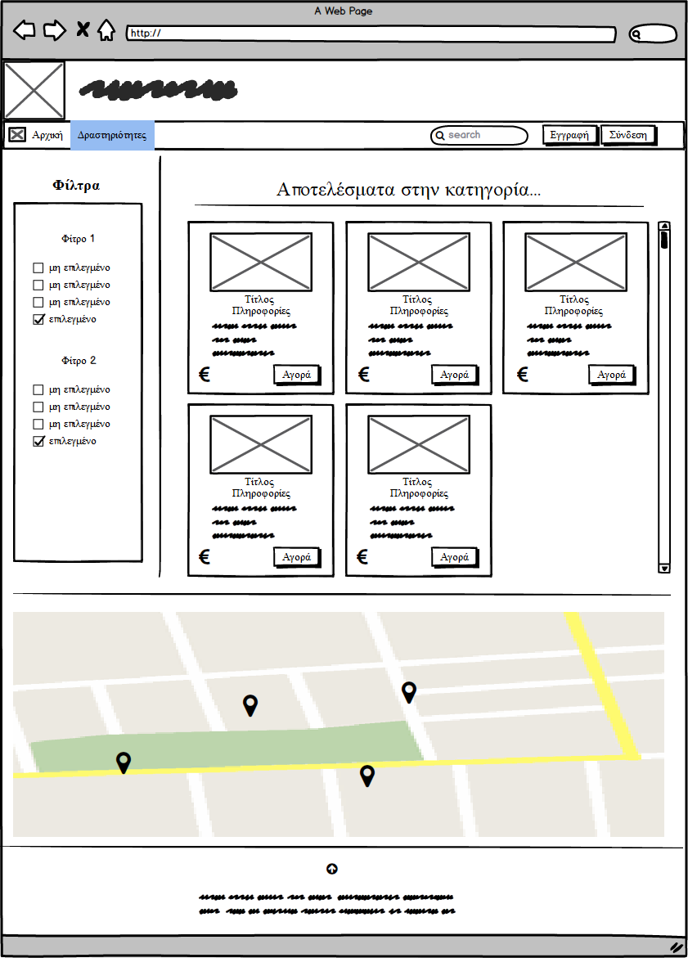

**Αναλυτική Παρουσίαση Επιλεγμένης Δραστηριότητας**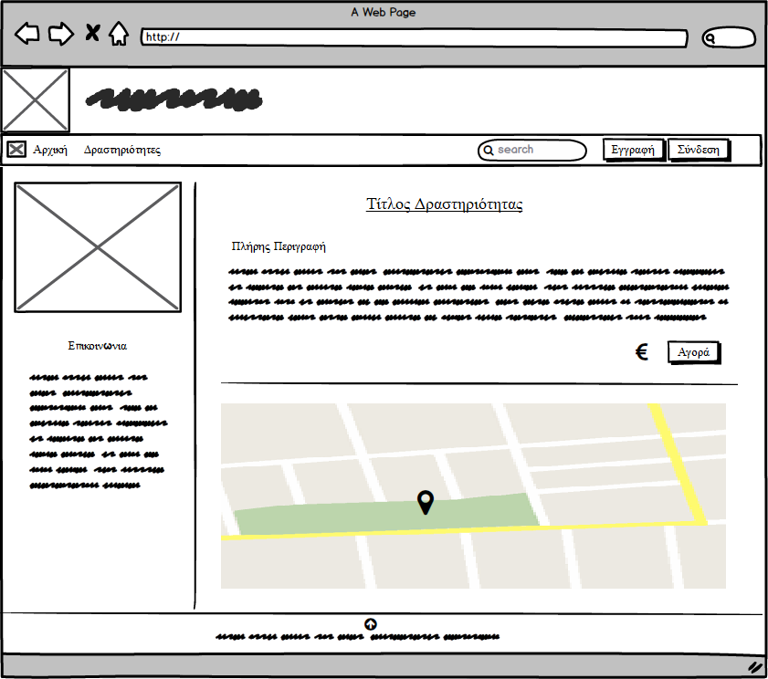

**Εγγραφή Χρήστη - Παρόχου**

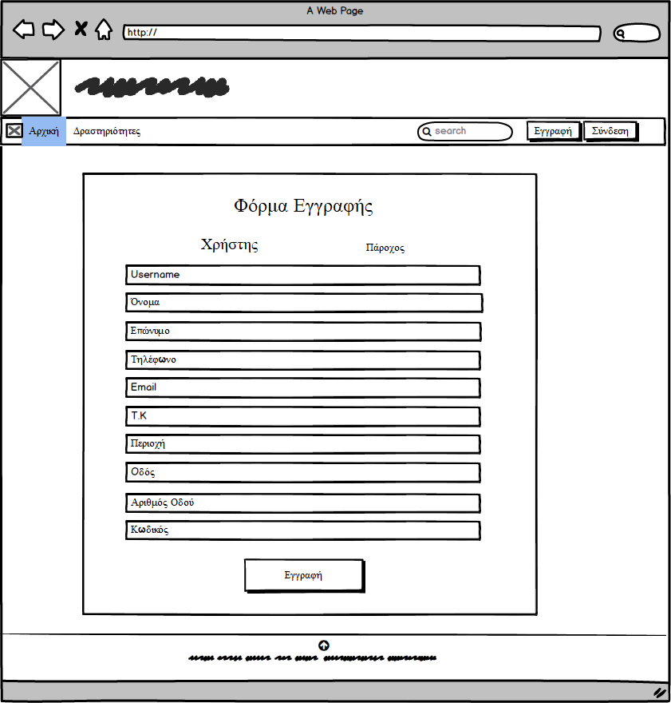

**Σύνδεση Χρήστη - Παρόχου**

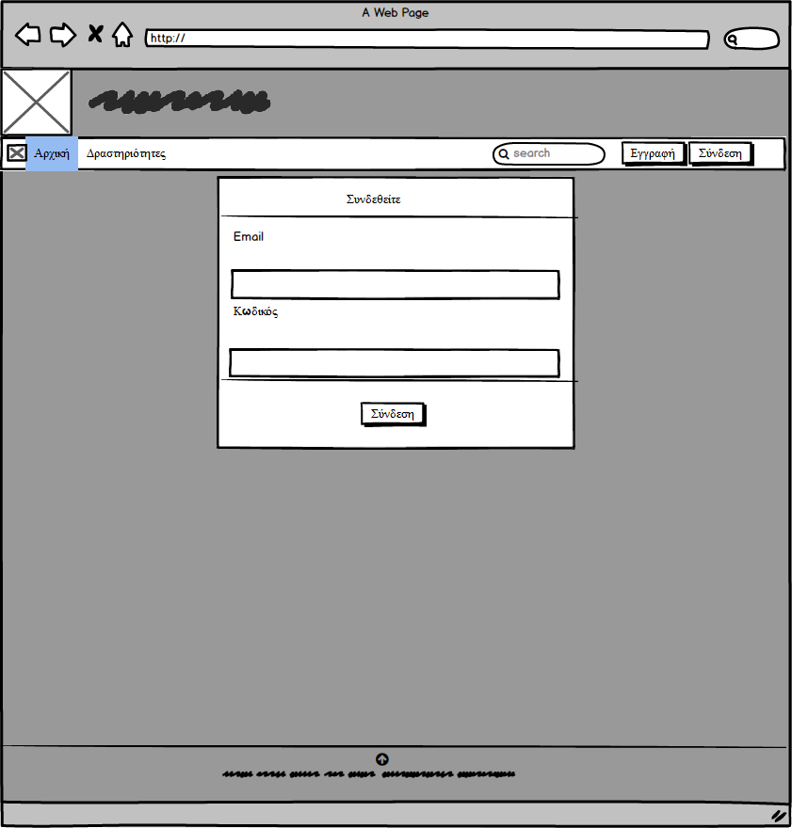

**Προφίλ Χρήστη**

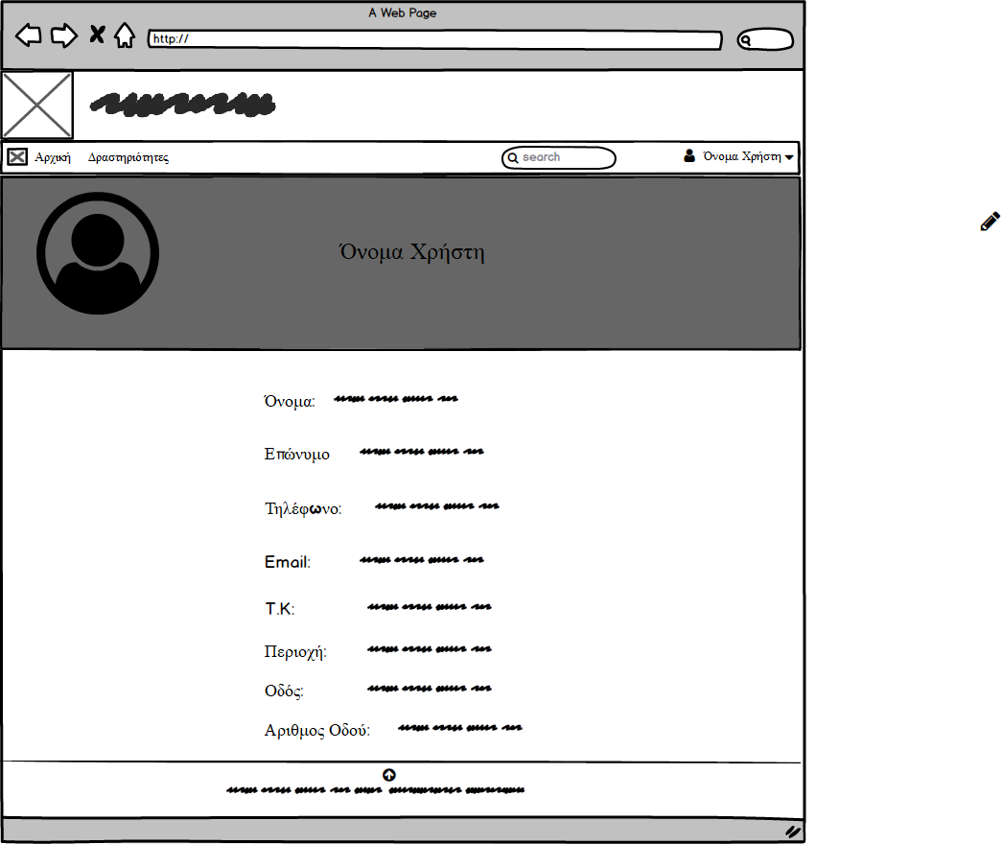

**Αγορά Πόντων από Χρήστη**

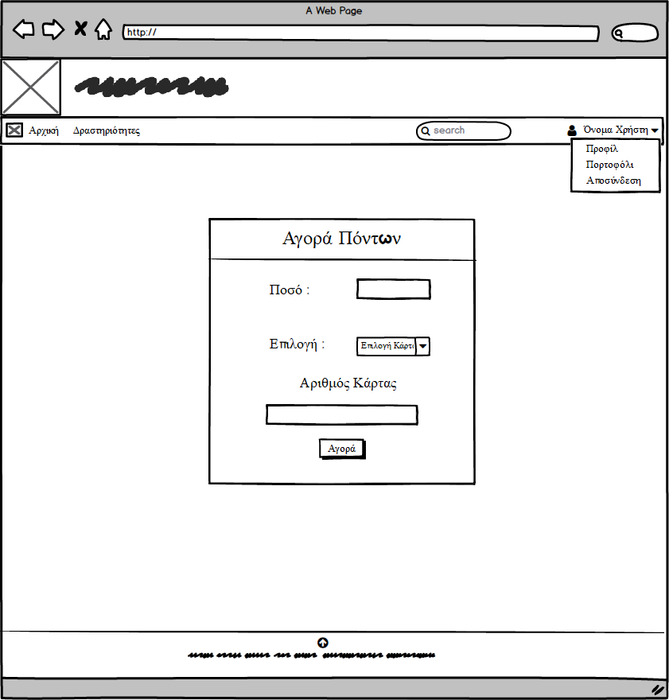

**Προφίλ Παρόχου**

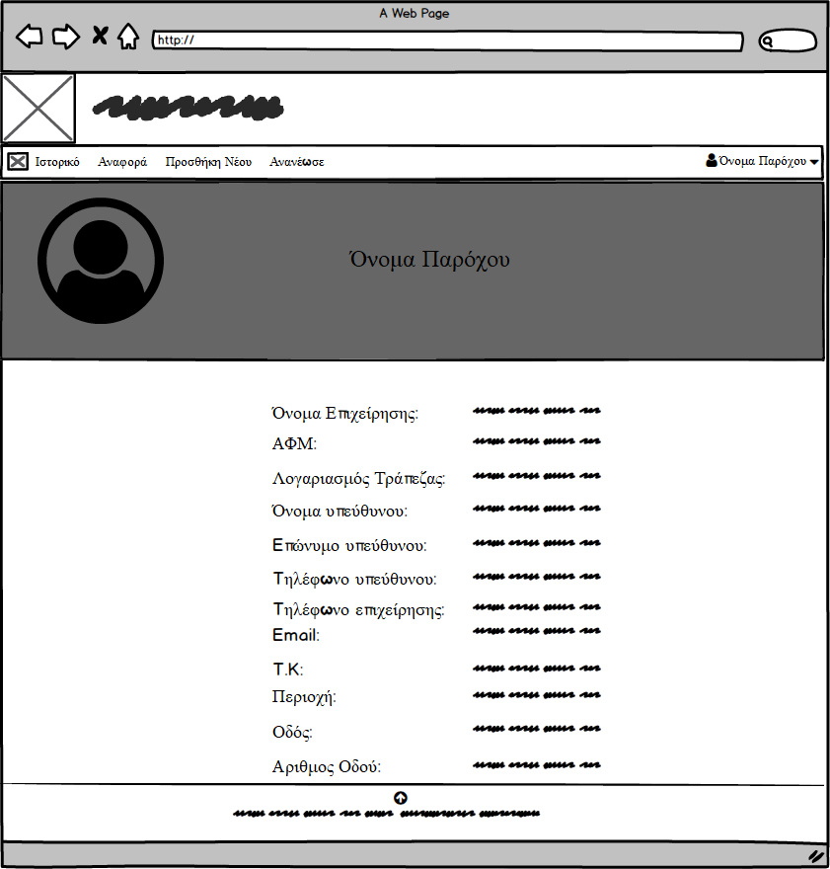

**Ιστορικό Δραστηριοτήτων Παρόχου**

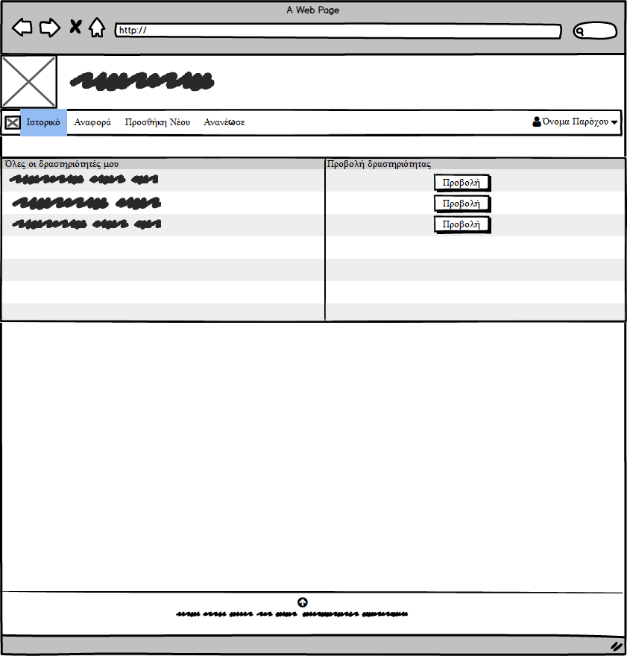

**Αναφορά Παρόχου**

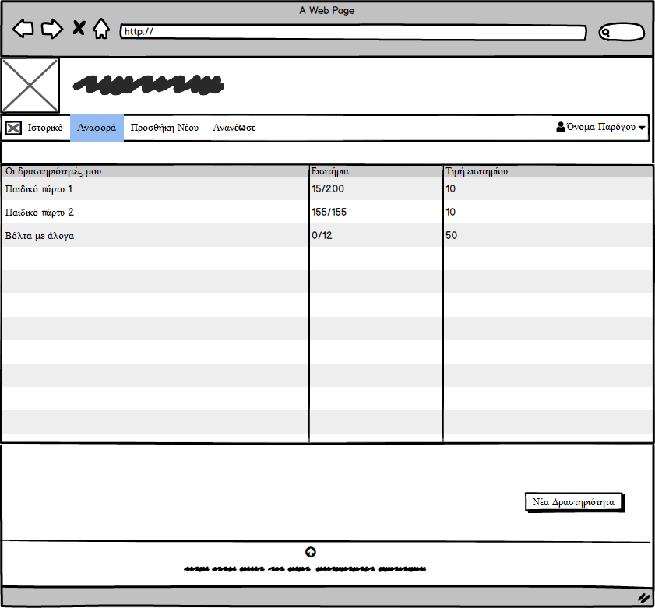

**Προσθήκη Νέας Δραστηριότητας από Πάροχο**

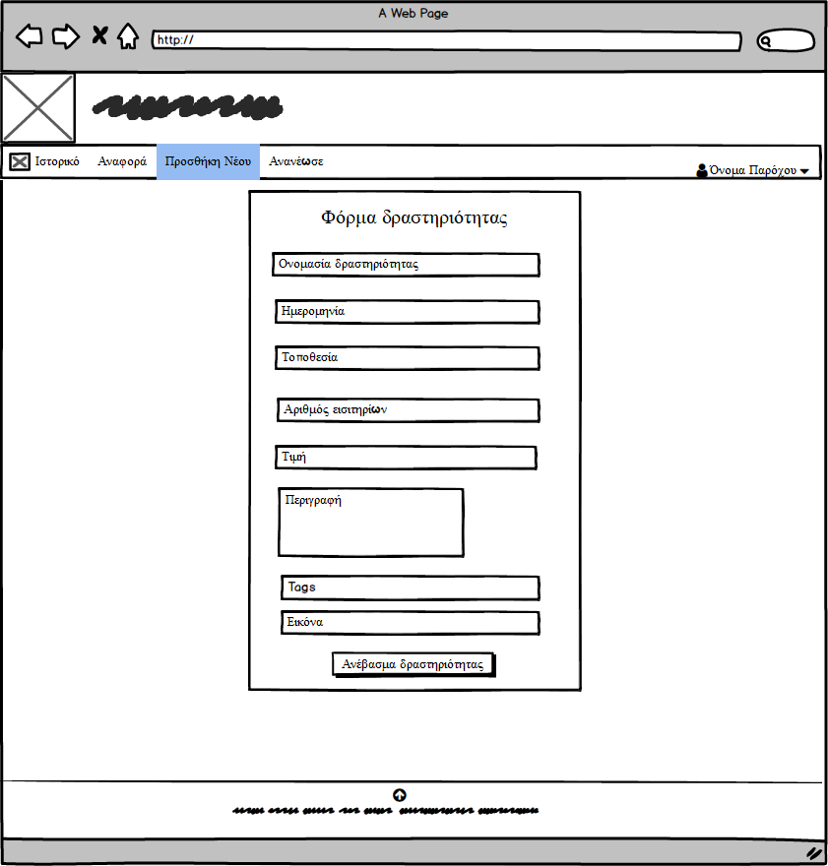

**Αγορά Συνδρομής από Πάροχο**

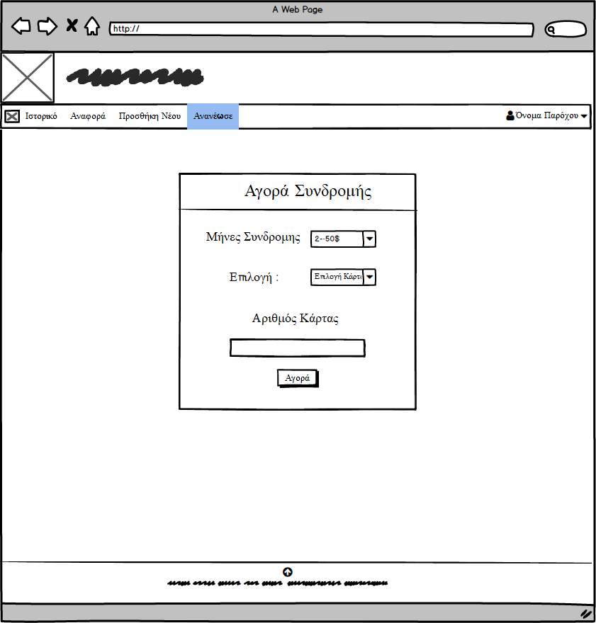

**Προβολή Χρηστών από Διαχειριστή**

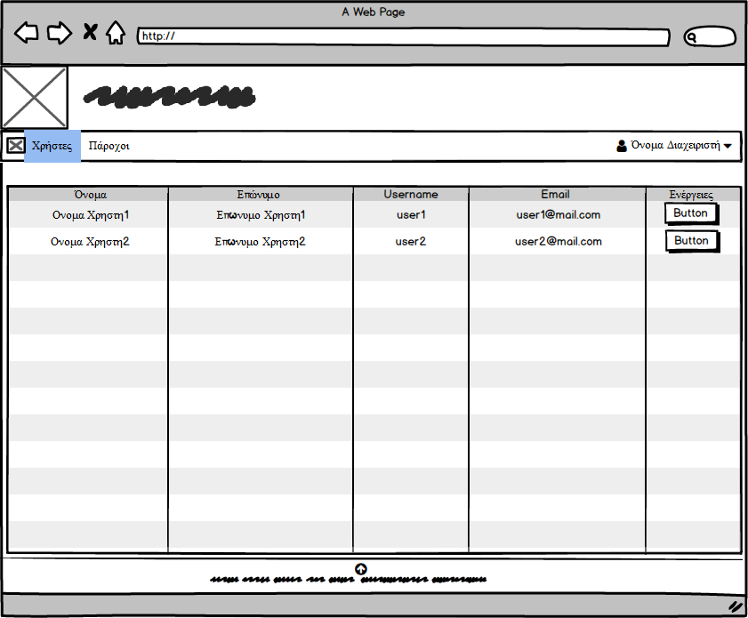

**Προβολή Παρόχων από Διαχειριστή**

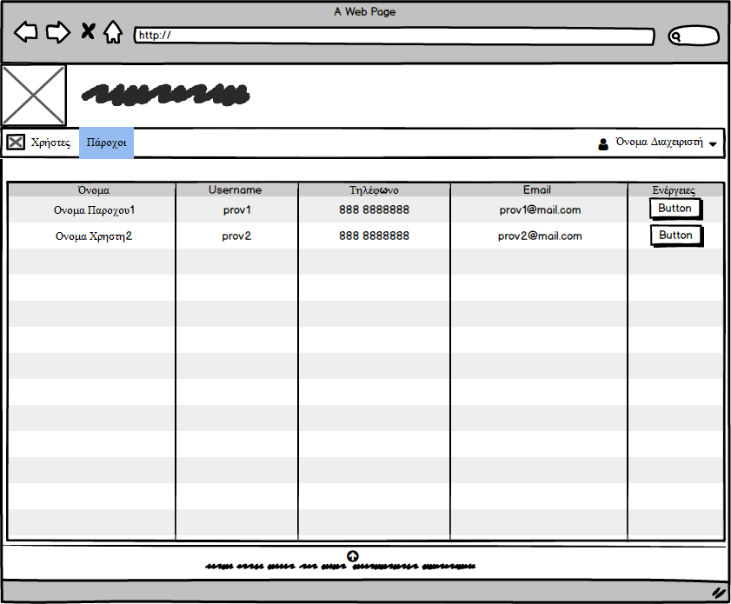

Βack-End

* Εργαλεία και τεχνολογίες back-end

Σε αυτή την ενότητα παρουσιάζονται τα εργαλεία που θα χρησιμοποιηθούν για την ανάπτυξη του back-end μέρους(γλώσσες,frameworks, βιβλιοθήκες, βάσεις δεδομένων).

**Γλώσσα Προγραμματισμού**

Μια από τις βασικότερες αποφάσεις που πήραμε σχετικά με τα εργαλεία και τις τεχνολογίες που θα διαλέγαμε για την κατασκευή της πλατφόρμας μας ήταν η επιλογή να βασιστούμε στην Java για τον προγραμματισμό του server-side τμήματος της πλατφόρμας.

Βασικός παράγοντας για την επιλογή αυτή αποτέλεσε το γεγονός ότι τα μέλη τις ομάδας γνώριζαν ήδη σε κάποιο βαθμό Java, οπότε μειωνόταν ο χρόνος εκπαίδευσης και προσαρμογής στη διαδικασία κατασκευής της εφαρμογής. Βασικά στοιχεία υποστήριξης της επιλογής μας είναι:

* η ύπαρξη πολλών open source βιβλιοθηκών, καθώς και πληθώρας framework για τη γλώσσα αυτή, που μας εξασφάλιζε ότι υπάρχει τρόπος να υλοποιήσουμε οτιδήποτε σχεδιάσουμε.
* Το μέγεθος του Java community, καθώς και του διαθέσιμου documentation, που καθιστούσε εύκολη την εύρεση λύσεων σε προβλήματα που μπορεί να παρουσιάζονταν.

Τέλος, παρόλο που θεωρούνται βαριές οι εφαρμογές γραμμένες σε Java και ακριβές σε μνήμη, το δικό μας project είναι αρκετά μικρό ώστε να μην τίθεται τέτοιο πρόβλημα.

**Frameworks**

Μετά την επιλογή της Java καταλήξαμε γρήγορα και στο Java framework, Spring MVC. Καταρχάς, πρόκειται για μια δομή ευρέως διαδεδομένη και εύκολη στη χρήση, αλλά τα ειδικότερα πλεονεκτήματα που προσφέρει και μας οδήγησαν στην επιλογή της είναι τα εξης:

* Είναι ένα lightweight framework
* Εφαρμόζει την αρχιτεκτονική αρχή IoC(inversion of control), η οποία βοηθά στο να αφαιρεθούν οι εξαρτήσεις από τον κώδικά μας, πράγμα που κάνει την spring μια καλή λύση για τη διαχείριση των ρυθμίσεων της εφαρμογής
* Είναι πολύ ευέλικτη, βασίζεται εξ ολοκλήρου σε διεπαφές κι όχι στην κληρονομικότητα των αντικειμένων που χρησιμοποιούμε. Επίσης παρέχονται κλάσεις που μπορούν να χρησιμοποιηθούν ως βάση για υλοποίηση
* Είναι προσαρμόσιμη, αφήνει την ελευθερία να χρησιμοποιήσουμε οποιαδήποτε τεχνολογία view διαλέξουμε
* Μας είναι πολύ εύκολο να ελέγξουμε τον κώδικά μας,
* Διαθέτει πολύ καλά διαρθρωμένη διεπαφή όσον αφορά το business layer, που μας βοηθά να χειριστούμε λειτουργίες όπως πχ τη διεξαγωγή συναλλαγών στην εφαρμογή μας
* Διαθέτει ένα JDBC abstraction layer
* Υποστηρίζει λειτουργικότητα AOP (Aspect Oriented Programming)

**Τεχνολογίες**

**Παραγωγή Email**

Για την παραγωγή των email διαλέξαμε να χρησιμοποιήσουμε την αντίστοιχη βιβλιοθήκη της spring, καθώς είναι εύκολη στην υλοποίηση, με έτοιμα χρήσιμα εργαλεία και με πολύ διαθέσιμο επεξηγηματικό υλικό στο διαδίκτυο. Για να μπορέσουμε να χρησιμοποιήσουμε τη συγκεκριμένη βιβλιοθήκη θα πρέπει να προσθέσουμε στο classpath της εφαρμογής μας τα jars των JavaMail και JAF activation. Συγκεκριμένα, θα χρησιμοποιήσουμε το πακέτο org.springframework.mail του οποίου η κεντρική διεπαφή είναι η MailSender. Μια υποδιεπαφή της τελευταίας είναι η JavaMailSender που υποστηρίζει ηλεκτρονικά μηνύματα με συννημένα αρχεία. Αυτή είναι που κυρίως χρειαζόμαστε, αφού η υπηρεσία που θέλουμε να προσφέρουμε είναι η αποστολή των εισιτηρίων, σε μορφή pdf, στους χρήστες μέσω του ηλεκτρονικού ταχυδρομίου. Μια ακόμα διεπαφή του παρέχει η JavaMailSender είναι η ΜimeMessagePreparator που αναλαμβάνει την προετοιμασία των ΜΙΜΕ μηνυμάτων του JavaMail. Επίσης υπάρχει η διεπαφή MailMessage που υλοποιείται από την κλάση MimeMessageHelper, για σύνθετα μηνύματα όπως και η JavaMailSenderImpl.

**Δημιουργία PDF**

Για τη δημιουργία των pdf θα χρησιμοποιήσουμε την βιβλιοθήκη itext (το οποίο αποτελεί το κυριότερο εργαλείο που χρησιμοποιείται για τη δημιουργία του συγκεκριμένου τύπου αρχείων), το spring framework και το σύστημα gradle, με τη βοήθεια του οποίου θα προμηθευτούμε το itext jar. Oι κυριότερες κλάσεις που θα χρειαστούμε είναι οι Document, Paragraph, PdfWriter και η διεπαφή Element, καθώς τα pdf μας θα περιλαμβάνουν σχετικά απλά στοιχεία. Η κλάση Document αντιπροσωπεύει το γενικό έγγραφο στο οποίο προστίθενται στοιχεία όπως παράγραφος, πίνακες πινάκων κλπ. και τελικά αυτό το έγγραφο εγγράφεται στο αρχείο PDF. Έχει ως υποκλάση την PdfDocument. Η PdfWriter κλάση λαμβάνει το έγγραφο και το όνομα του αρχείου PDF ως όρισμα και στη συνέχεια εγγράφει ένα έγγραφο σε αρχείο PDF.

**Προσθήκη υδατογραφήματος**

Η δημιουργία υδατογραφήματος είναι μια πολύ απλή διαδικασία όταν γίνεται με τη χρήση της γλώσσας Java. Εμείς συγκεκριμένα, καλούμαστε να προσθέσουμε ένα λεκτικό υδατογράφημα στις φωτογραφίες των παρόχων μας. Θα κάνουμε χρήση της κλάσης ΙmageIO για τη δημιουργία των μεθόδων ΙmageIO.read() (για το διάβασμα της εικόνας προέλευσης) και και ImageIO.write() (για να δοθεί η τελική εικόνα). Τέλος θα χρειαστεί η κλάση Graphics2D (επεκτείνει την κλάση Graphics) που είναι απαραίτητη για τη διαμόρφωση κειμένου. Την επιλέξαμε καθώς είναι η θεμελιώδης κλάση για τη απόδοση δισδιάστατων σχημάτων ή κειμένων.

**Αποθήκευση Δεδομένων**

Η αποθήκευση και η διαχείριση των δεδομένων σε ένα σύστημα όπως η πλατφόρμα μας αποτελούν ζητήματα καίριας σημασίας τόσο για την επιτυχή υλοποίηση του όσο και για την μετέπειτα βιωσιμότητα και εξελισσιμότητα του. Συνεπώς λαμβάνοντας υπόψιν τους στόχους και της απαιτήσεις μας, αποφασίστηκε να μην ακολουθηθεί αυστηρά μια τεχνολογία. Έτσι, με στόχο την βέλτιστη επίδοση του συστήματος και την κάλυψη όλων των αναγκών των χρηστών και των παρόχων χρησιμοποιούνται δύο διαφορετικές τεχνολογίες ανάλογα με το είδος και τη χρήση της πληροφορίας που θέλουμε να αποθηκεύσουμε.

Ειδικότερα ως κύρια βάση των πληροφοριών, που αφορούν τους χρήστες και τους παρόχους αλλά και λειτουργίες της πλατφόρμας που χρήζουν ύψιστης προσοχής και εμπλέκονται σε συναλλαγές, επιλέχτηκε η PostgreSQL. Αντίθετα ως βάση δεδομένων για τις δραστηριότητες και τις παροχές που εισάγονται και προωθούνται στην πλατφόρμα μας επιλέχτηκε η ElasticSearch.

Και οι δυο βάσεις αποτελούν τεχνολογίες ανοιχτού κώδικα και συνεπώς δεν επιβαρύνουν την υλοποίηση της πλατφόρμας μας με επιπλέον κόστος, ενώ ταυτόχρονα αποτελούν ευρέως διαδεδομένα και αξιόπιστα εργαλεία που χρησιμοποιούνται στην ανάπτυξη ανάλογου λογισμικού.

Πλεονεκτήματα PostgreSQL

Η PostgreSQL αποτελεί μια κλασσική SQL βάση δεδομένων και προσφέρει όλες τις κλασσικές δυνατότητες και ιδιότητες μιας σχεσιακής βάσης. Ικανοποιεί το μοντέλο ACID, δηλαδή προσφέρει ατομικότητα και απομόνωση στις συναλλαγές της και διαρκή συνέπεια και μονιμότητα στα δεδομένα της. Βασιζόμενοι στο μοντέλο αυτό λοιπόν, θεωρούμε ότι μια SQL βάση δεδομένων είναι η πλέον κατάλληλη για την αποθήκευση και διαχείριση των πλέον κρίσιμων δεδομένων της πλατφόρμας μας, όπως τα στοιχεία των χρηστών και των παρόχων, τα username και passwords αυτών, τα ψηφιακά πορτοφόλια των χρηστών αλλά και την τιμή και την διαθεσιμότητα των εισιτηρίων για τις διάφορες δραστηριότητες.

Συγκεκριμένα η PostgreSQL προτιμήθηκε έναντι άλλων υλοποιήσεων σχεσιακών βάσεων για τους εξής λόγους:

* Είναι μια από τις πλέον επεκτάσιμες υλοποιήσεις. Υπάρχουν πολλές διαθέσιμες επεκτάσεις οι οποίες κυκλοφορούν ως ανοικτό λογισμικό και δίνουν αυξημένες δυνατότητες που δεν παρέχονται από τις σχεσιακές βάσεις. Παρότι εμείς δεν θα χρησιμοποιήσουμε άμεσα κάποια από αυτές, η συγκεκριμένη ιδιότητα μας δίνει βάσεις για περαιτέρω επέκταση των λειτουργιών της πλατφόρμας μας εάν αυτό είναι επιθυμητό στο μέλλον εξασφαλίζοντας μας ευκολότερη πιθανή αναβάθμιση.
* Είναι μια cross-platform υλοποίηση και συνεπώς μας δίνει ευελιξία για το υλικό πάνω στο οποίο θα τρέχουμε πάνω την εφαρμογή μας καθώς και οικονομία πόρων αφού δεν απαιτεί κάποιο δικό της ξεχωριστό σύστημα αλλά μπορεί να λειτουργεί στο περιβάλλον που δουλεύουν και τα υπόλοιπα component.
* Εκτός από το επίσημο support, υπάρχει μια πολύ μεγάλη κοινότητα από επαγγελματίες και άλλους προγραμματιστές, που συνδράμουν ουσιαστικά τόσο στην επίλυση προβλημάτων όσο και στην επίλυση αποριών ως προς την υλοποίηση.
* Είναι σχεδιασμένη για περιβάλλοντα με υψηλό φόρτο εργασίας. Χρησιμοποιεί τεχνολογίες που τη βοηθούν να έχει υψηλή αποκρισιμότητα ακόμα κι όταν ο φόρτος εργασίας είναι πολύ υψηλός.
* Προσφέρει πλουσιότερα ευρετήρια. Ολοένα και περισσότερα είδη ευρετηρίων εισέρχονται στην συγκεκριμένη υλοποίηση δίνοντας έτσι τη δυνατότητα για καλύτερη απόδοση και περισσότερες δυνατότητες αναζήτησης.
* Έχει συνεχή πρόοδο και στον τομέα της απόδοσης. Έχει ήδη ξεκινήσει, για παράδειγμα, να υποστηρίζει παραλληλισμούς που επιτρέπουν καλύτερη απόδοση. Μας προσφέρει λοιπόν μια συνεχή εξελισσιμότητα στο σύστημα μας γνωρίζοντας πως δεν χρησιμοποιούμε μια τεχνολογία που είναι στάσιμη.

Πλεονεκτήματα ElasticSearch

Η ElasticSearch είναι μια NoSQL, κατανεμημένη βάση δεδομένων. Βασίζεται σε documents και όχι σε schemas και tables, όπως οι κλασσικές SQL βάσεις. Βασικό συστατικό της υλοποίησής της είναι η μηχανή Lucene, μια υψηλής απόδοσης και πλήρη μηχανή/βιβλιοθήκη αναζήτησης κειμένου. Καθότι παρέχει υψηλές ταχύτητες είναι ιδανική για την αποθήκευση δεδομένων που δεν χρήζουν απόλυτης συνέπειας και άμεσης ενημέρωσης σε κάθε αλλαγή τους.

Στην περίπτωση μας, λοιπόν, οι πληροφορίες μιας δραστηριότητας είναι τέτοια δεδομένα. Αντίθετα με πληροφορίες, όπως το υπόλοιπο ενός ηλεκτρονικού πορτοφολιού ή της διαθεσιμότητας των εισιτηρίων, που είναι απαραίτητο να έχουμε άμεση επίγνωση οποιασδήποτε αλλαγής, οι πληροφορίες τοποθεσίας, περιγραφής καθώς και οι υπόλοιπες πληροφορίες των δραστηριοτήτων δεν θα δημιουργήσουν κάποιο ιδιαίτερο πρόβλημα εάν καθυστερήσει η ενημέρωσή τους 1-2 δευτερόλεπτα, ειδικότερα αν λάβουμε υπόψιν μας το κέρδος που έχουμε σε απόδοση με μια τέτοια επιλογή. Αν λάβουμε υπόψιν μας κιόλας πως σε αυτό το στάδιο της υλοποίησης της πλατφόρμας μας οι δραστηριότητες δεν θα επιδέχονται αλλαγών, η χρήση της ElasticSearch είναι ακόμα πιο εύκολη.

Για να συνοψίσουμε όμως, η σχεδιαστική επιλογή της ElasticSearch για την αποθήκευση των δεδομένων για τις δραστηριότητες βασίζεται στα εξής χαρακτηριστικά της :

* Παρέχει υψηλής απόδοσης(ταχύτητα και ακρίβεια) αναζήτηση στα δεδομένα. Μάλιστα η αναζήτηση της είναι full-text και ικανοποιεί της ανάγκες μας για αναζήτηση ελευθέρου κειμένου.
* Παρέχει υψηλής απόδοσης(ταχύτητα και ακρίβεια) γεωγραφική αναζήτηση. Μπορεί μάλιστα να παραμετροποιηθεί ανάλογα με τις ανάγκες μας για ακόμα καλύτερη επίδοση, ικανοποιώντας έτσι τη βασική μας απαίτηση για παρουσίαση των κοντινότερων επιλογών από την τοποθεσία του χρήστη.
* Προσφέρει έναν πιο ανθρώπινο τρόπο σύνταξης πολύπλοκων ερωτημάτων και βελτιστοποίησης αυτών κάνοντας έτσι πιο εύκολη την υλοποίηση της πλατφόρμας μας και βελτιστοποιώντας την απόδοση των προγραμματιστών μας.
* Παρέχει επίσης υψηλή δυνατότητα κλιμακωσιμότητας. Όπως ήδη αναφέρθηκε πρόκειται για μία κατανεμημένη βάση δεδομένων και συνεπώς η οριζόντια κλιμακωσιμότητα είναι πέρα για πέρα εφικτή.
* Παρέχει τη δυνατότητα στέγασης πολύ μεγάλου όγκου δεδομένων, χωρίς μάλιστα αυτό να επηρεάζει την απόδοση της όντας μια κατανεμημένη βάση.
* Όντας γραμμένη σε Java, μπορεί να λειτουργεί σε οποιοδήποτε περιβάλλον χωρίς κάποιες ιδιαίτερες ανάγκες.

Για τους παραπάνω λοιπόν λόγους θεωρούμε πως ο συνδυασμός των δύο τεχνολογιών μπορεί να μας δώσει όλες τις επιθυμητές ιδιότητες που θέλουμε να έχει το σύστημά μας τόσο τώρα που βρίσκεται στο ξεκίνημα του όσο και στο μέλλον, αφού μας παρέχει όλα τα εργαλεία για την εν καιρώ εξέλιξη του χωρίς πολύ και ιδιαίτερο κόπο.

**Build automation**

Για την αυτοματοποίηση των διαδικασιών στην εργασία μας επιλέξαμε το σύστημα αυτόματου χτισίματος Gradle.

**Gradle**

* Είναι open source
* Σε αντίθεση με το Maven τo Ant και το Ivy ο κώδικας για το κτίσιμο γράφεται σε μια DSL(Domain Specific Language)γλώσσα την Groovy.Αυτό καθιστά πιο εύκολο σε μας να διαβάσουμε τον κώδικα και να γράψουμε σε σχέση με το να γράφαμε σε XML.Επιπλέον έχουμε λιγότερες γραμμές κώδικα για την υλοποίηση της ίδια λειτουργίας.
* Υπάρχει αρκετό documentation διαθέσιμο στο Internet.
* Χρησιμοποιείται για Java Projects.



**Σχεσιακό διάγραμμα της SQL βάσης**

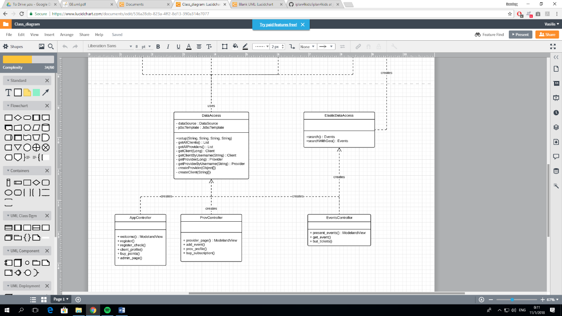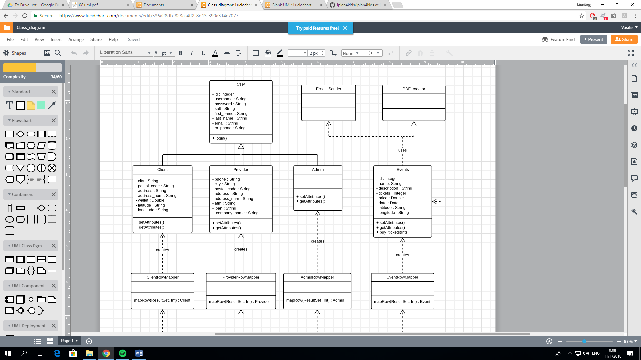

**UML διάγραμμα κλάσεων της εφαρμογής**

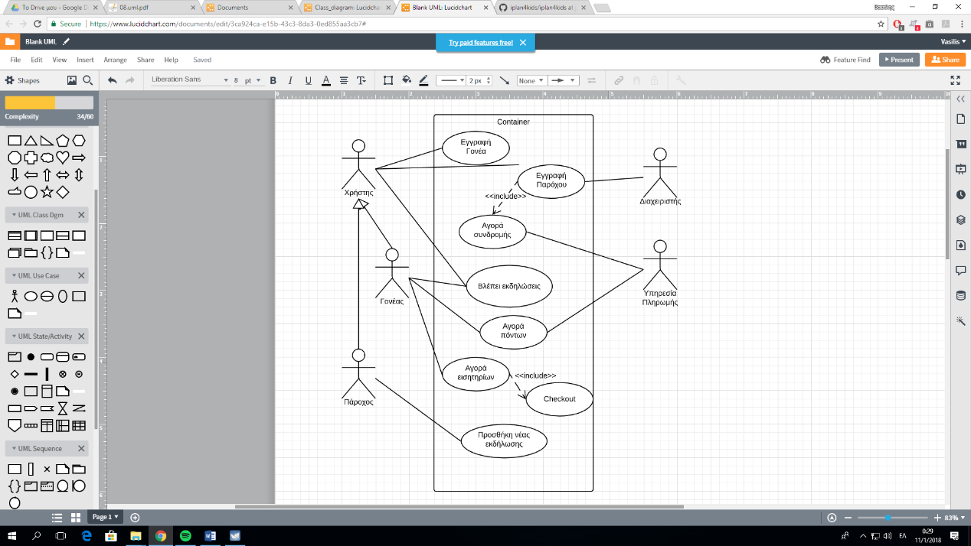

**System Use Case Scenario της εφαρμογής**

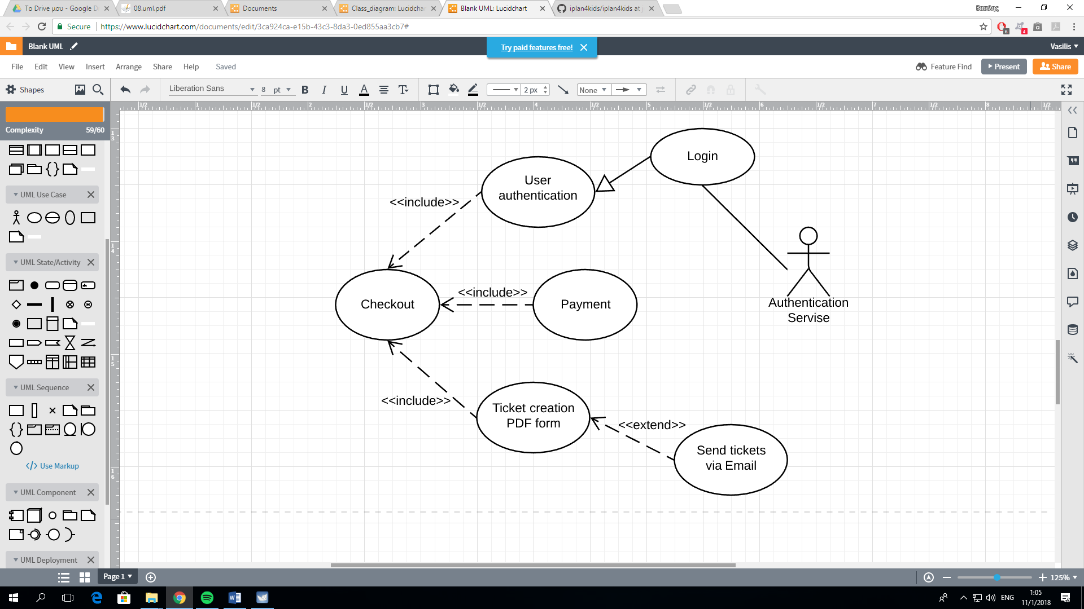

**Περαιτέρω επεξήγηση της διαδικασίας Cheackout**

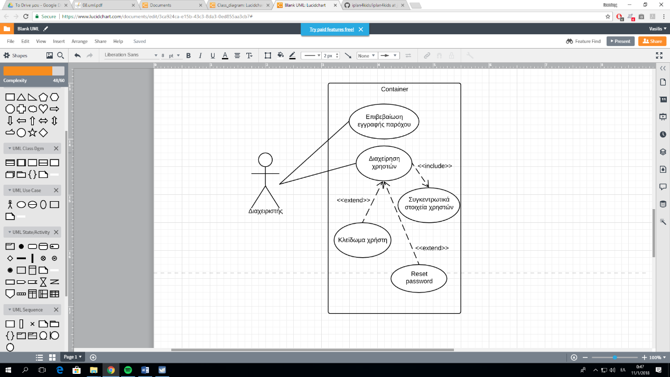

**Business Use Case Scenario για τον Διαχειριστή**

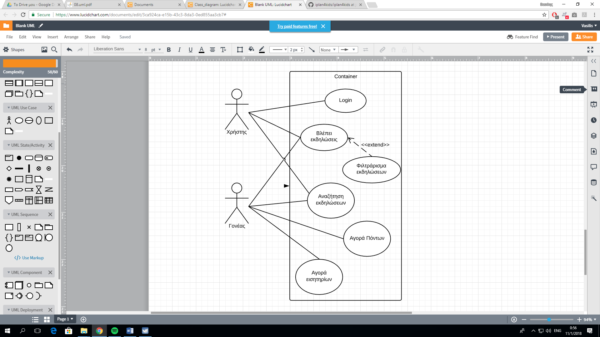

**Business Use Case Scenario για τον Γονέα και τον απλό Χρήστη**

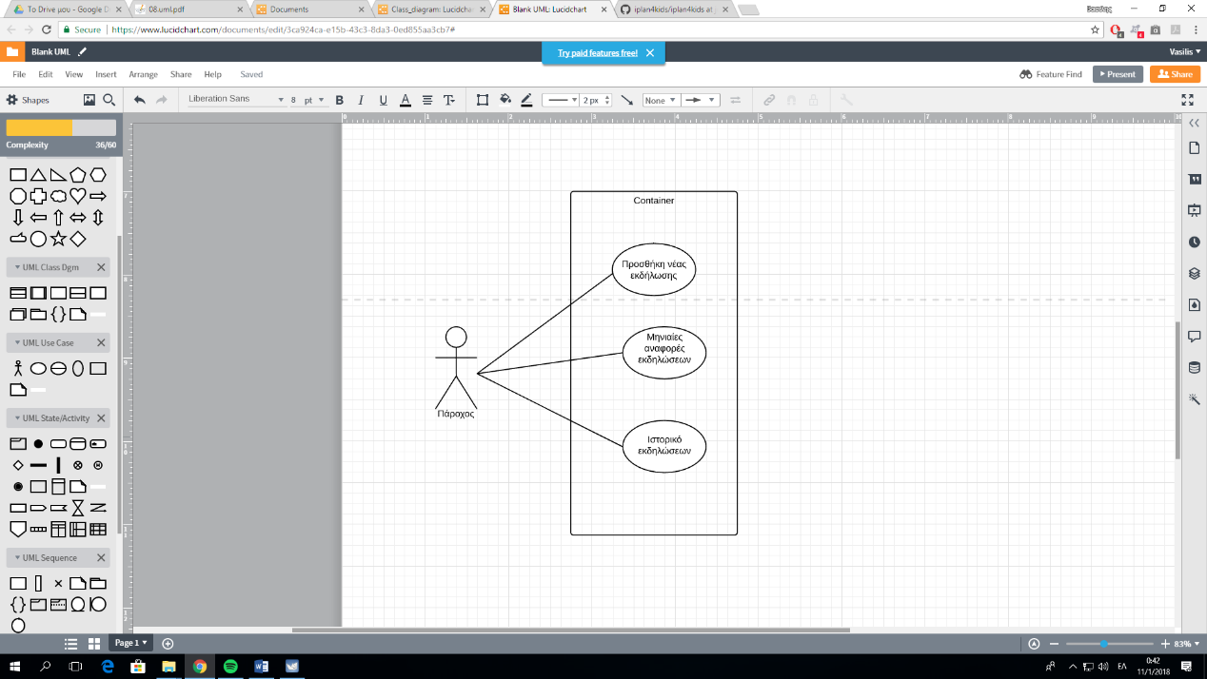

**Business Use Case Scenario για τον Πάροχο**